|  |  |  |
| --- | --- | --- |
| Nama : Christian Anelka Manik  NIM : K3519021 | Mata Kuliah  Prodi | : PW  : Pendidikan TIK |



**Laporan Tugas Praktikum 5  
Pemrograman Web**

Praktikum 05 - Pemrograman Web

# Materi: GET & POST Request

## Kegiatan 1 – Kalkulator Sederhana Bag 1

1. Buatlah halaman HTML sebagai berikut:

kalkulator1.html

<!DOCTYPE html>

<html>

<head>

<title></title>

</head>

<body>

<h1>Kalkulator Sederhana</h1>

<form method="post" action="hitung.php">

Bilangan pertama <input type="text" name="bil1">

<select name="operasi">

<option>Pilih operator</option>

<option>+</option>

<option>-</option>

<option>x</option>

<option>/</option>

<option>^</option>

</select>

Bilangan ke dua <input type="text" name="bil2">

<input type="submit" name="submit" value="Hitung">

</form>

</body>

</html>

1. Buatlah script PHP hitung.php untuk memproses perhitungan

hitung.php  
  
<?php

// baca kedua bilangan

$bil1 = $_POST['...'];

$bil2 = $_POST['...'];

// baca operator

$op = $_POST['…'];

// proses perhitungan

if ($op == "..."){

$hasil = $bil1 + $bil2;

} else if ($op == "..."){

$hasil = $bil1 - $bil2;

} else if ($op == "..."){

$hasil = $bil1 * $bil2;

} else if ($op == "..."){

$hasil = $bil1 / $bil2;

} else if ($op == "^"){

$hasil = ...;

}

// menampilkan hasil perhitungan

echo "<h2>".$bil1." ".$op." ".$bil2." = ".$hasil."</h2>";

?>

1. Lengkapilah script di atas supaya bisa berjalan dengan baik dan benar!  
   Screenshot output program part 1 :  
   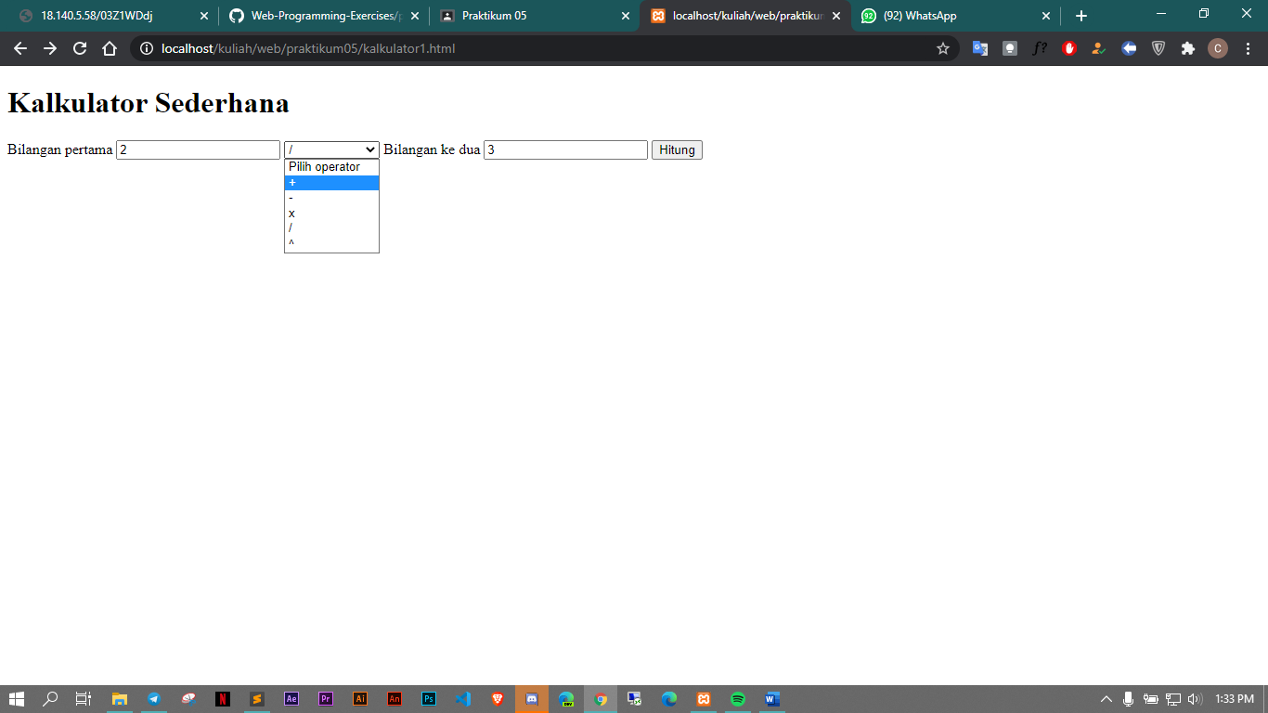  
     
     
   Screenshot output program part 2 :  
   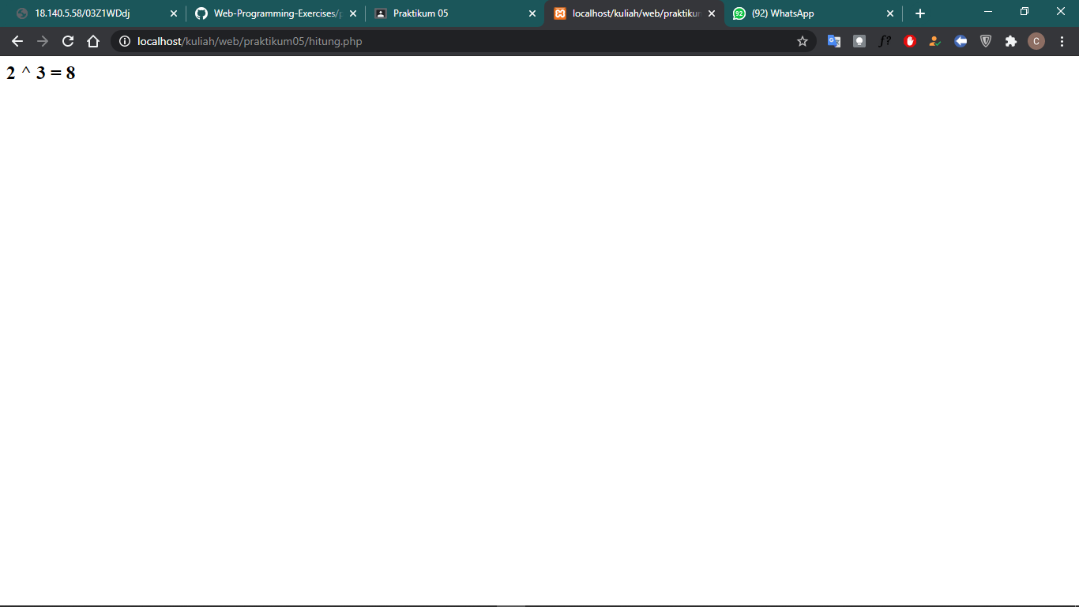  
   Screenshot source code :  
   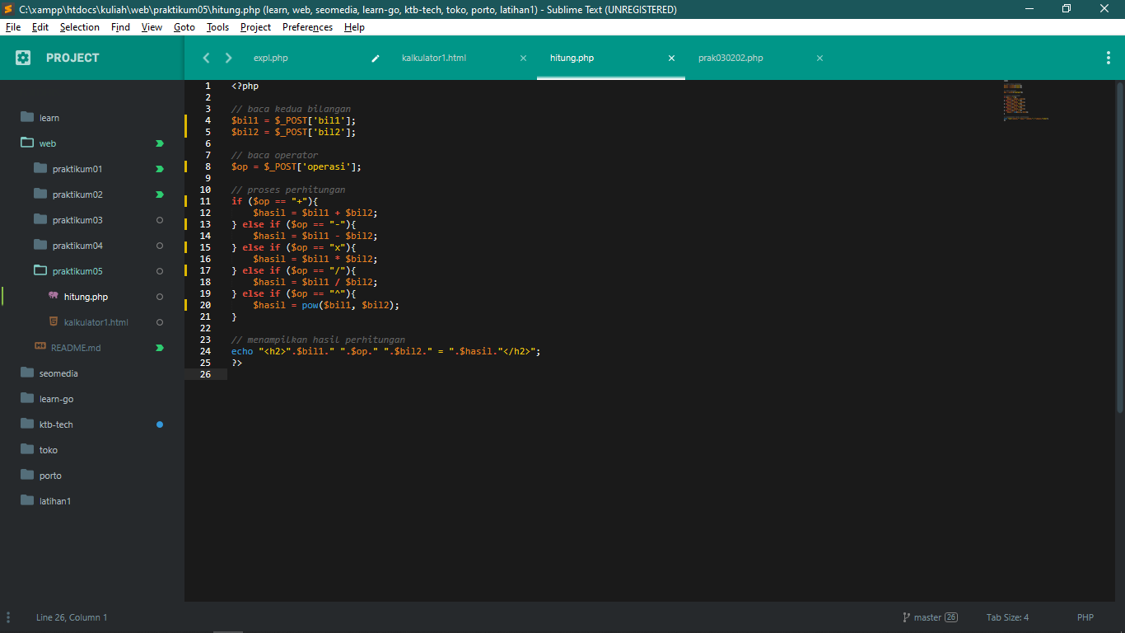

## Kegiatan 2 - Kalkulator Sederhana Bag 2

1. Buatlah halaman HTML sebagai berikut:

kalkulator2.php

<!DOCTYPE html>

<html>

<head>

<title></title>

</head>

<body>

<h1>Kalkulator Sederhana</h1>

<form method="post" action="...">

Bilangan 1 <input type="text" name="bil1"> <br>

Bilangan 2 <input type="text" name="bil2"> <br><br>

<input type="submit" name="penjumlahan" value="+">

<input type="submit" name="pengurangan" value="+">

<input type="submit" name="perkalian" value="x">

<input type="submit" name="pembagian" value="/">

<input type="submit" name="pangkat" value="^">

</form>

</body>

</html>

1. Buatlah script hitung.php untuk memproses operasi perhitungannya

<?php

// baca kedua bilangan

$bil1 = $_POST['...'];

$bil2 = $_POST['...'];

// proses perhitungan

if (isset(...)){

$hasil = $bil1 + $bil2;

} else if (isset(...)){

$hasil = $bil1 - $bil2;

} else if (isset(...)){

$hasil = $bil1 * $bil2;

} else if (isset(...)){

$hasil = $bil1 / $bil2;

} else if (isset(...)){

$hasil = ...;

}

// menampilkan hasil perhitungan

echo "<h2>".$bil1." ".$op." ".$bil2." = ".$hasil."</h2>";

?>  
  
Screenshot output program part 1 :  
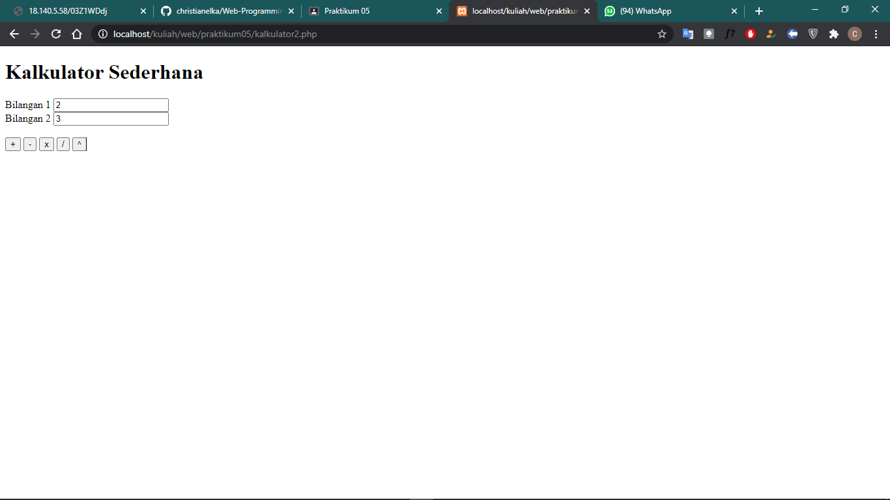  
  
Screenshot output program part 2:  
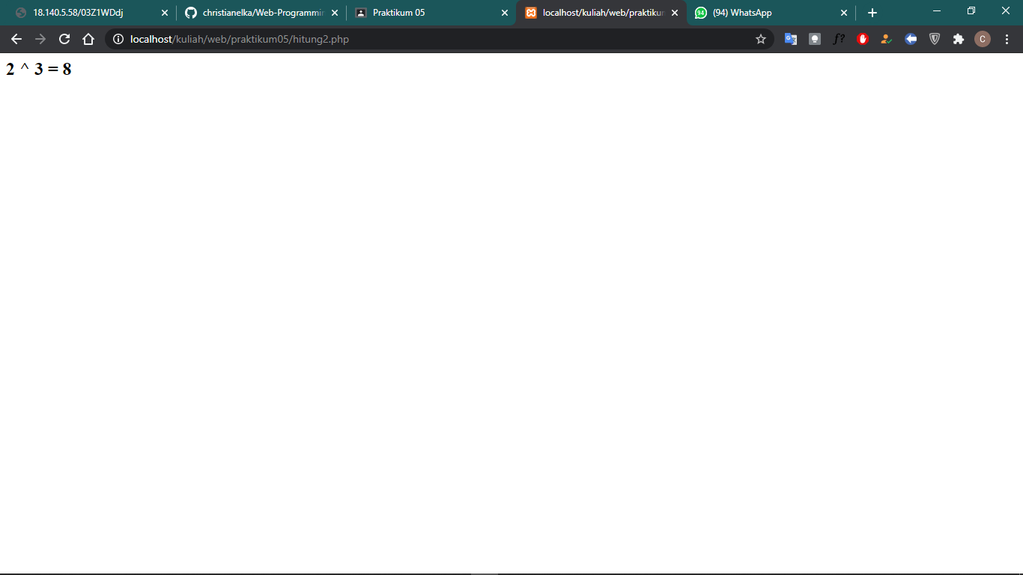  
Screenshot source code program :  
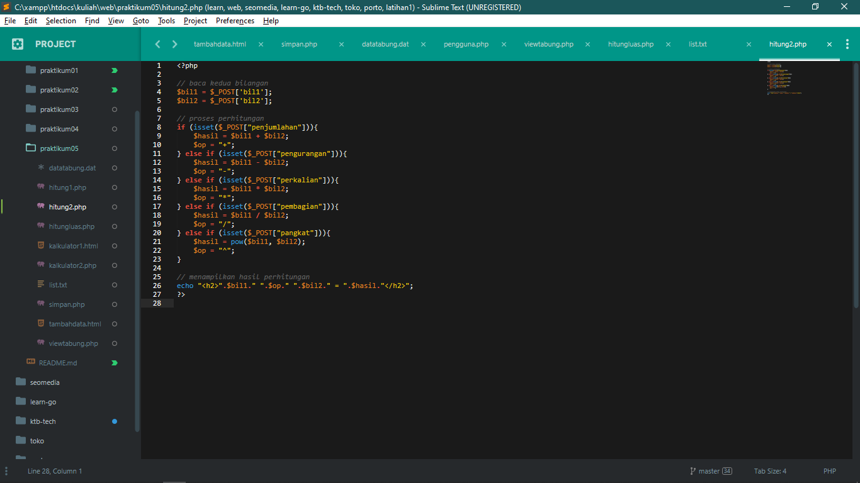

## Kegiatan 3

Perhatikan kembali Project Latihan dari Praktikum 3 tentang data mahasiswa yang telah dibuat sebelumnya. Anda diminta membuat sebuah fitur untuk bisa menambah data mahasiswa ke dalam file datamhs.dat melalui sebuah form.

1. Buatlah form HTML berikut ini

tambahdata.html

<!DOCTYPE html>

<html>

<head>

<title></title>

</head>

<body>

<h1>Input Data Mahasiswa</h1>

<form method="post" action="simpan.php">

<table>

<tr><td>NIM</td><td><input type="text" name="nim"></td></tr>

<tr><td>Nama</td><td><input type="text" name="nama"></td></tr>

<tr><td>Tgl Lahir</td><td><input type="text" name="tgllhr"></td></tr>

<tr><td>Tempat Lahir</td><td><input type="text" name="tmptlhr"></td></tr>

<tr><td></td><td><input type="submit" name="submit" value="Tambahkan"></td></tr>

</table>

</form>

</body>

</html>

1. Buatlah script simpan.php untuk membaca input data dari form di atas, kemudian tambahkan data tersebut ke dalam file datamhs.dat.

Petunjuk: gunakan function fopen() dengan mode ‘append’, fopen(namafile, "a")  
  
Screenshot output program :  
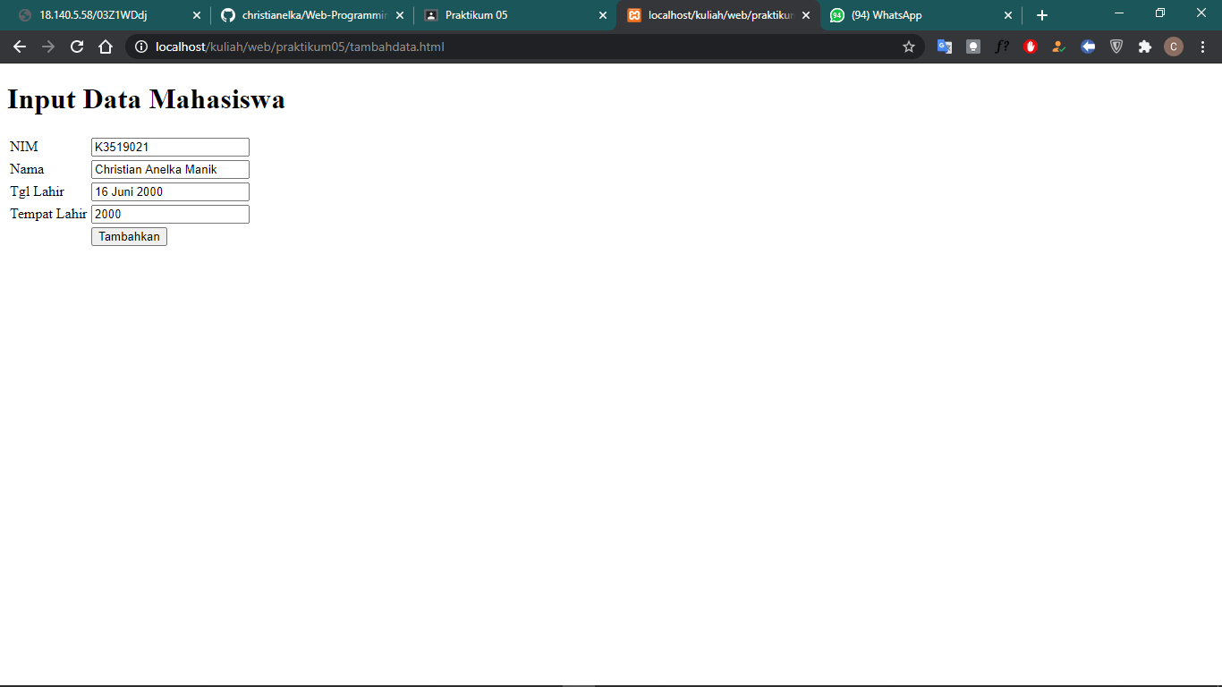  
Screenshot before after file.txt :  
Before  
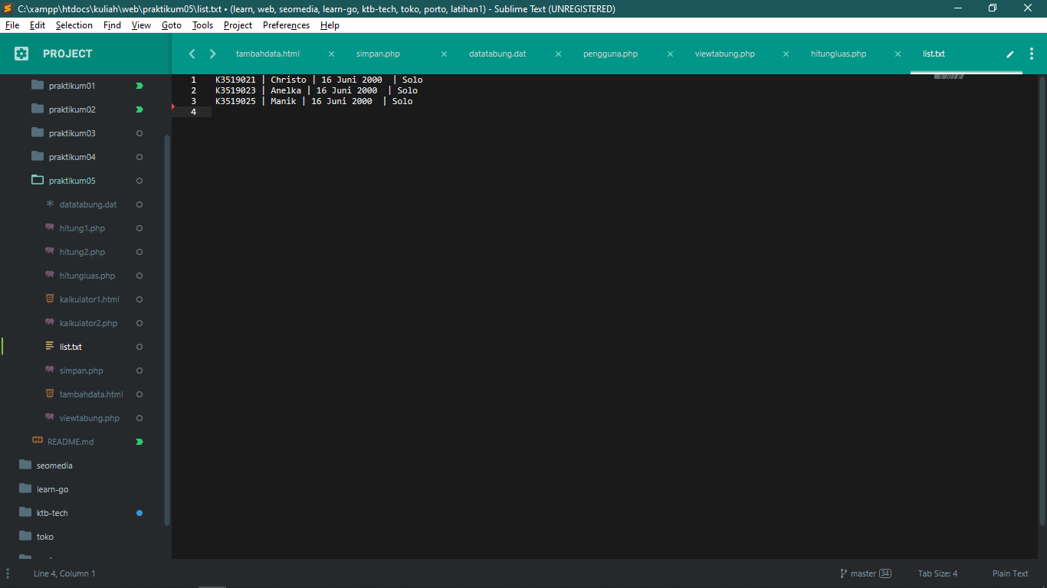  
After  
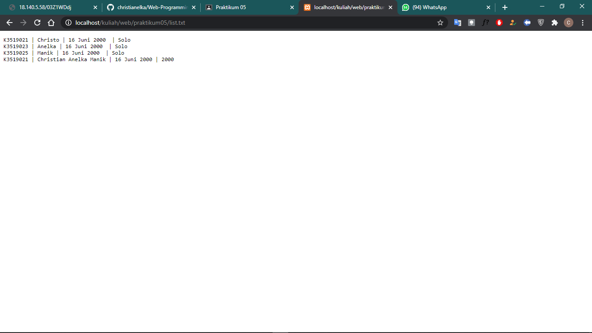  
Screenshot Source Code Program :  
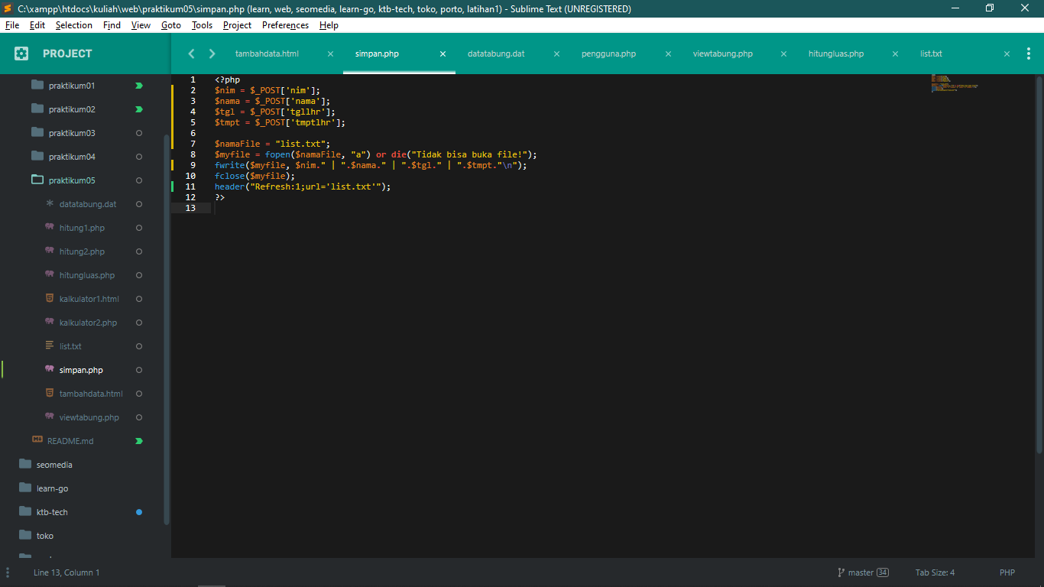

## Project Latihan

Diberikan sebuah file datatabung.dat yang berisi data ukuran (diameter dan tinggi) dari beberapa buah tabung yang isinya sbb:  
  
A,10,30  
B,15,34  
C,8.5,27.8  
D,12.8,17.56  
E,13.125,15.7

Keterangan:   
A,10,30 -> A adalah nama tabung, 10 adalah ukuran diameternya, 30 adalah tingginya.

Buatlah script PHP viewtabung.php untuk membaca file di atas kemudian munculkan ke browser dalam bentuk tabel sbb:

**DATA UKURAN TABUNG**

|  |  |  |  |
| --- | --- | --- | --- |
| **NAMA TABUNG** | **DIAMETER** | **TINGGI** | **LUAS** |
| A | 10 | 30 | view |
| B | 15 | 34 | view |
| C | 8.5 | 27.8 | view |
| D | 12.8 | 17.56 | view |
| E | 13.125 | 15.7 | view |

Selanjutnya buat script hitungluas.php untuk menampilkan luasnya dengan ketentuan sbb:

Kolom LUAS pada tabel di atas nantinya berisi text ‘view’ yang merupakan hyperlink untuk melihat luas setiap tabung, yang diarahkan ke <http://..../hitungluas.php?n=...&d=...&t=>... di mana n adalah parameter untuk nama tabung, d untuk diameternya, dan t untuk tingginya.

Sebagai contoh, misal untuk tabung A, maka link view dari baris tersebut diarahkan ke <http://.../hitungluas.php?n=A&d=10&t=30>. Sehingga ketika link view itu diklik akan memunculkan tampilan sbb:

Luas tabung A dengan diameter 10 dan tinggi 30 adalah … satuan luas

Screenshot output program part 1 :  
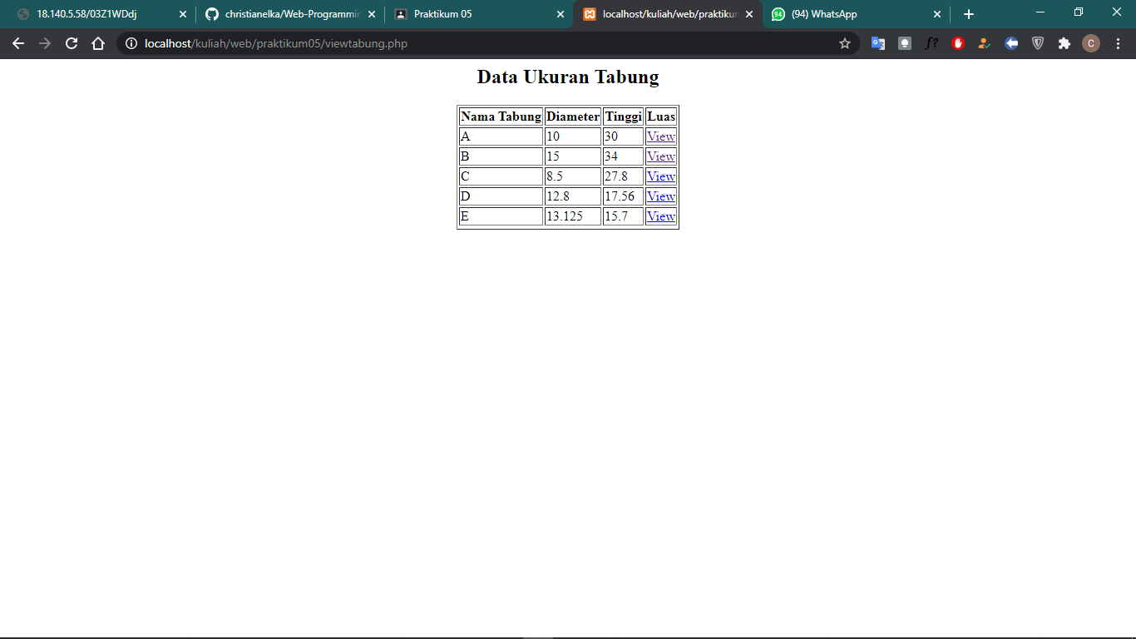  
Screenshot output program part 2 :  
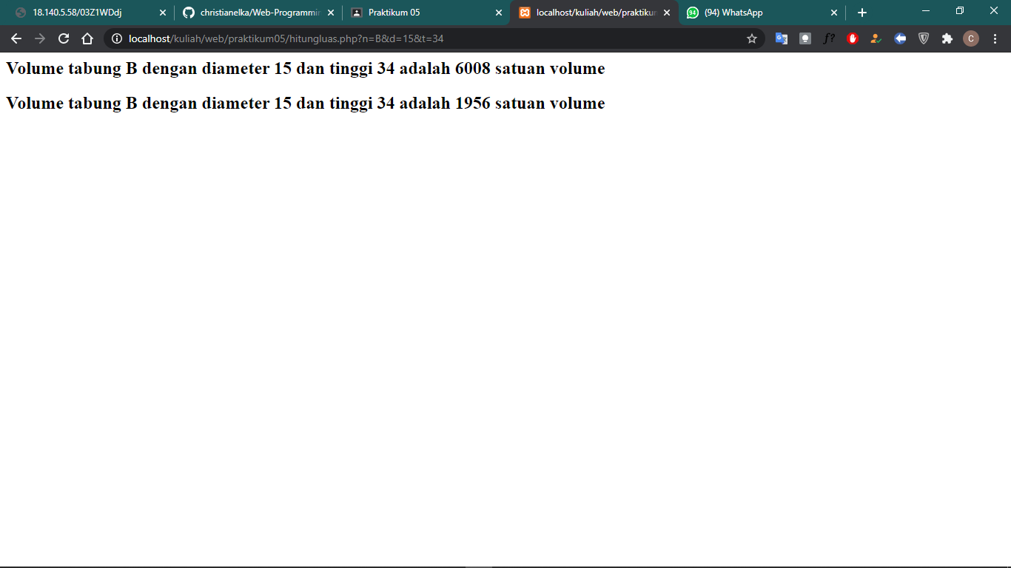  
Screenshot source code program :  
